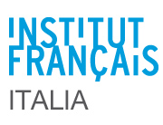
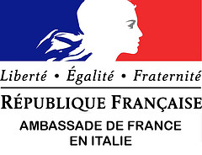
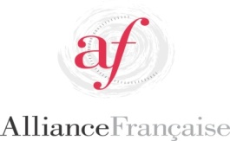

GIORNATA DI FORMAZIONE

DEI DOCENTI DI LINGUA FRANCESE

L’histoire de l’art au service de l’enseignement de la langue française

Avellino – 27 novembre 2015

Liceo classico europeo “P. Colletta” Corso V. Emanuele Avellino

Organizzata in collaborazione con
la Delegazione Generale dell’Alliance Française in Italia
la Federazione delle Alliances Françaises d’Italia
l’Institut français Italia - Ambasciata di Francia in Italia
CLÉ International - Eli/Didier - Hachette Fle/Sansoni per la scuola – Maison des Langues

8.30 – 9.00 Accoglienza dei partecipanti
9.00 – 9.15 Saluti di Angelina Aldorasi, Luciana Barile

9.15 – 10.45 Jean-Paul Dupuy
L’histoire de l’art au service de l’enseignement de la langue française

10.45-11.00 Pausa

11.00 – 12.30 Jean-Paul Dupuy

continuazione

12.30 – 13.30 Pausa pranzo

13.30 – 14.00 Présentation des nouveautés éditoriales

14.00 – 17.00 Due ateliers in parallelo.

14.00 – 15.30 Atelier A – Michel VERGNE (Alliance Française Bari)
L’art contemporain au service du français

Atelier B – Samuel Tual (Alliance Française Avellino)
Les selfies au service de l’art

15.30 – 17,00 Ripetizione ateliers

17.00 – 18.00 Chiusura dei lavori e prospettive

I docenti riceveranno gli attestati di partecipazione alla fine della giornata.
Si rammenta che l’Ambasciata di Francia/Institut français Italia (in qualità di ente culturale straniero) e la Federazione delle Alliances françaises d’Italia (decreto del 28-12-2010, prot. n. AOODGPER.114) sono soggetti qualificati e riconosciuti per la formazione del personale della scuola (art. 1 comma della Direttiva n. 90/2003) e che, pertanto, i docenti che partecipano alle iniziative promosse e sostenute da tali enti hanno diritto all’esonero dal servizio, secondo le disposizioni vigenti.

